ООО «Система. Бизнес. Автоматизация»



«Базис. Первичные документы»

Модуль «Инвентаризация»

г. Екатеринбург
2007
Оглавление

1. ИНВЕНТАРИЗАЦИЯ 3
1.1. Работа с нвентаризационными документами 3
1.2. Печать инвентаризационных, сличительных ведомостей, корректирующих документов 6
Приложение 1. Работа с элементами управления 8
1. Сетка 8
2. Список с множественным выбором 10
3. Список с выбором одного значения. 11
4. Элемент выбора даты. 11
5. Блок параметров (фильтров). 12

1. Инвентаризация

1.1. Работа с инвентаризационными документами.
Перейдите в рабочую область инвентаризационных документов (кнопка на панели инструментов) и нажмите кнопку Обновить.
На экране появится форма, показанная на Рис. .
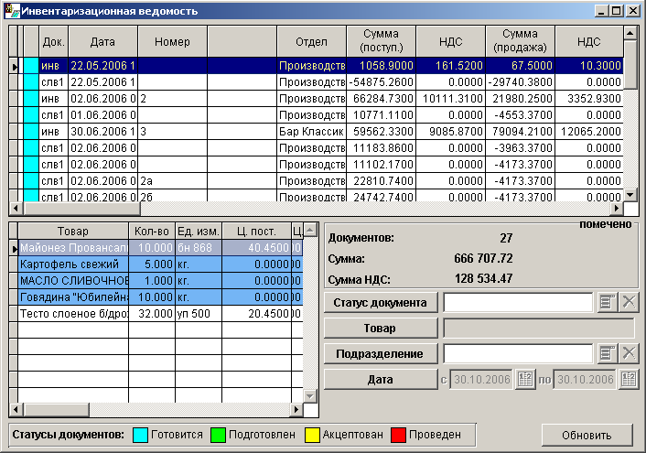
Рис. 1

Для добавления инвентаризационной ведомости либо нажмите кнопку на Панели инструментов, либо два раза щелкните мышью по пустому полю в области заголовков документов, либо выберите пункт контекстного меню Добавить. В появившейся форме выбора типа документов выберите документ Инвентаризационная ведомость и нажмите Ok. На экране откроется форма, показанная на Рис. . Заполните поля этой формы.
- Поле Номер документа – вводим номер приходной накладной. В системе предусмотрена возможность автоматического формирования номера документа. Для этого необходимо пометить галочкой поле Заполнить. Для правильного формирования номера необходимо настроить автонумератор, но эта функция входит в обязанности администратора системы.
- Поле Дата документа – вводим дату инвентаризационной ведомости. По умолчанию стоит текущее число.
- Поле Учетная дата документа – вводим дату и время инвентаризационной ведомости. По умолчанию стоит текущее число и время. По учетной дате в системе идет учет остатков товара. Указание времени необходимо для правильной последовательности операций с товаром в течение дня.
- Поле Основание – заносим основание создания инвентаризационной ведомости.
- Поле Примечание – заносим список членов инвентаризационной комиссии через запятую.
- Поле Статус документа – по умолчанию в данном поле стоит статус «Готовится». Документ в этом статусе не влияет на товарный учет товара. Текущий статус документа можно определить при помощи легенды, которая размещена в нижней части формы предназначенной для работы с инвентаризационными документами.
рис. 2
- Поле Пред. комиссии – выбираем фамилию человека – председателя комиссии.
- Поле Отдел – выбираем подразделение, в котором проводится инвентаризация.
- Поле Мат.отв.лицо – ставим фамилию человека – материально-ответственное лицо в данном подразделении.

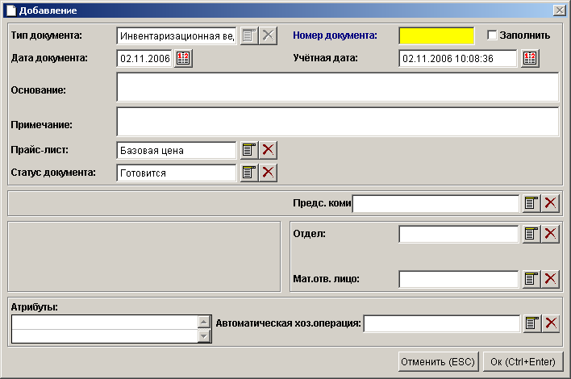
Рис. 3
Добавление позиций в инвентаризационной ведомости аналогично добавлению товарных позиций в накладную.

Если по подразделению разрешены отрицательные остатки, то необходимо сформировать документ Корректировка отрицательных остатков. Нажмите кнопку на Панели инструментов, либо два раза щелкните мышью по пустому полю в области заголовков документов, либо выберите пункт контекстного меню Добавить. В появившейся форме выбора типа документов выберите документ Корректировка отрицательных остатков и нажмите Ok. На экране откроется форма, показанная на Рис. . Заполните поля этой формы.
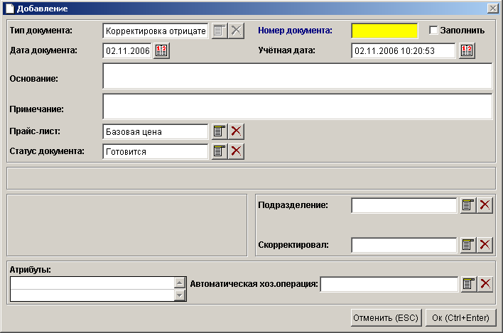
Рис. 4
Нажмите Ok. Перейдите на вновь созданный документ и через контекстное меню выберите пункт Формирование корректирующего документа. Товарные позиции заполнятся автоматически. Они будут содержать партии товара с отрицательными остатками по данному подразделению на момент времени указанный в учетной дате корректирующего документа.

Сличительная ведомость формируется автоматически на основании инвентаризационной ведомости. Перед формированием сличительной ведомости необходимо провести документ Корректировка отрицательных остатков. Для формирования сличительной ведомости перейдите на инвентаризационную ведомость, на основании которой будет создаваться сличительная. Щелкните на ней правой кнопкой мыши и из контекстного меню выберите пункт Создать документ на основании. В появившимся окне подтвердите создание сличительной ведомости, нажав на кнопку Ok. После того, как сличительная ведомость будет сформирована, перейдите на нее. Дважды щелкните правой кнопкой мыши и, в появившейся форме (Рис. ), проверьте правильность заполнения заголовка документа.
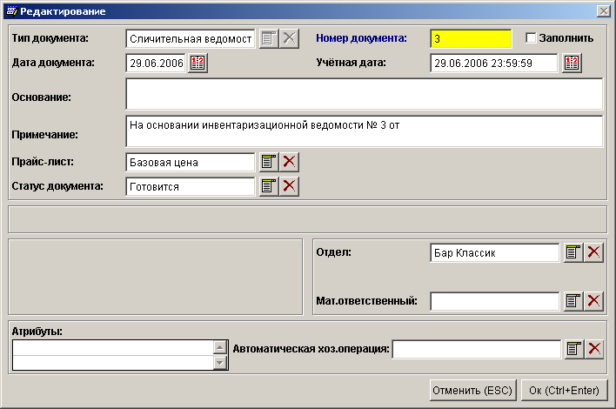
Рис. 5

1.2. Печать инвентаризационных, сличительных ведомостей, корректирующих документов
1. Щелкните мышью по названию блюда, калькуляционную карту которого Вы хотите распечатать (при этом строка должна стать синего цвета (Рис. )).
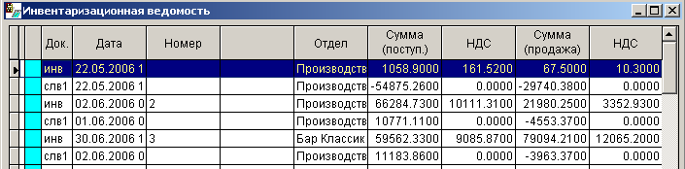
Рис. 6
2. Нажмите на кнопку , расположенную на панели инструментов, откроется окно печати, показанное на Рис. .
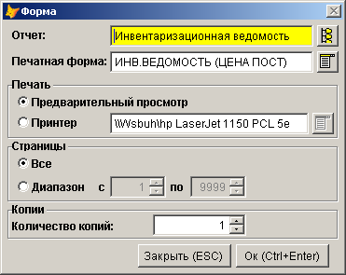
Рис. 7

3. Задайте необходимые параметры:
- выберите принтер;
- укажите количество копий.
4. Нажмите кнопку ОК.

Печать документов необходимо производить до акцептования сличительной ведомости.

Приложение 1. Работа с элементами управления
При работе со справочниками, документами, отчетами и т.д. Вы будите использовать различные элементы управления.

1. Сетка
Сетка используется для отображения данных и организации работы с данными. Пример сетки показан на Рис. 8
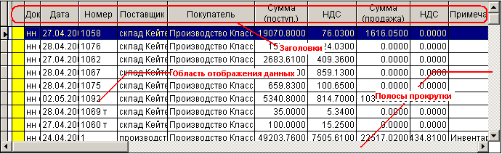
Рис. 8
Для перемещения по сетке используются полосы прокрутки (необходимо ухватиться мышью за ползунок полосы прокрутки) или использовать клавиши навигации:
- Home – переход на первую запись в сетке;
- End – переход на последнюю запись в сетке;
- PageUp – переход на страницу вверх в сетке;
- PageDown – переход на страницу вниз в сетке;
- Стрелка вверх – переход на запись вверх в сетке;
- Стрелка вниз – переход на запись вниз в сетке.
Как правило, для навигации в сетке можно использовать и панель инструментов. Нажимайте кнопки:
- – переход на первую запись в сетке;
- – переход на запись вверх в сетке;
- – переход на запись вниз в сетке;
- – переход на последнюю запись в сетке.

При работе с данными доступны следующие «горячие» клавиши:
- Ctrl+N – добавление записи (кнопка на панели инструментов);
- Ctrl+E – редактирование записи (кнопка на панели инструментов);
- Ctrl+I – вывод информации о записи (кнопка на панели инструментов);
- Ctrl+D – удаление записи (кнопка на панели инструментов);
- Ctrl+C – копирование записи (кнопка на панели инструментов);
- Ctrl+F – поиск (кнопка на панели инструментов);
- Ctrl+P – печать документа (кнопка на панели инструментов);
- Ctrl+R – печать отчета (кнопка на панели инструментов);
- Enter – сброс поиска/фильтра во всех колонках;
- Ctrl+BackSpace – сброс поиска/фильтра в текущей колонке.

В сетке можно производить поиск данных по столбцу. Для поиска конкретной информации можно щелкнуть на любой записи таблицы левой клавишей мыши в нужном столбце и набрать с клавиатуры сочетание символов, которые встречаются в искомом нами слове. При этом можно выбрать более эффективный тип поиска в рассматриваемой ситуации (при помощи комбинации клавиш, характерных для определенного типа поиска). Набираемые символы видны в заголовке столбца.
а) контекстный поиск (Alt+1) - при поиске происходит сопоставление сочетаний символов, введенных с клавиатуры и сочетаний символов в столбце сетки. Указатель записи перемещается на первую запись, удовлетворяющую условию поиска. При перемещении по сетке переход происходит только по записям, где было совпадение символов.
б) последовательный поиск (Alt+2) - при поиске происходит сопоставление сочетаний символов, введенных с клавиатуры и сочетаний первых символов в столбце сетки. Указатель записи перемещается на первую запись, удовлетворяющую условию поиска. При перемещении по сетке переход происходит только по записям, где было совпадение символов.
в) контекстный фильтр (Alt+3 ) - при фильтрации происходит сопоставление сочетаний символов, введенных с клавиатуры и сочетаний символов в столбце сетки. В результате в сетке видны только записи удовлетворяющие условию фильтрации.
г) последовательный фильтр (Alt+4) - при фильтрации происходит сопоставление сочетаний символов, введенных с клавиатуры и сочетаний первых символов в столбце сетки. В результате в сетке видны только записи удовлетворяющие условию фильтрации.

В сетке возможна сортировка данных по столбцу. Исходно данные не отсортированы. Для сортировки данных дважды щелкните по заголовку столбца, по которому необходимо провести сортировку. Заголовок будет подсвечен синим цветом, данные выстроятся в порядке возрастания. Еще раз дважды щелкните по заголовку столбца. Заголовок будет подсвечен коричневым цветом, данные выстроятся в порядке убывания. Если еще раз дважды кликнуть на заголовке столбца, то сортировка снимется, цвет заголовка изменится на исходный.

2. Список с множественным выбором
Список с множественным выбором показан на Рис. 9
Рис. 9
Список используется для отбора нескольких значений из определенного списка. Для выбора значений нажмите на кнопку . На экране появится список значений (Рис. 10).

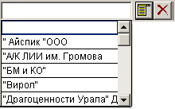
Рис. 10
Список представляет собой сетку с одной колонкой без заголовка. Все действия, которые доступны при работе с сеткой, можно применять и при работе со списком. Единственной разницей является то, что при использовании поисков и фильтров вводимая с клавиатуры строка символов показывается в строке состояния программы. Для отметки элемента в списке выберите нужный элемент и нажмите Ctrl+ Пробел. Элемент списка выделится желтым цветом (Рис. ).
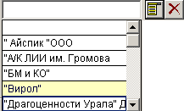
Рис. 11
Аналогичным способом отметьте другие необходимые элементы. Что бы снять пометку с элемента списка выберите помеченный элемент списка и нажмите Ctrl+ Пробел. Пометка снимется. После того, как необходимые элементы выделены, нажмите кнопку Enter. Список закроется. Вид закрытого списка показан на Рис. . В данном случае видно, что в списке выбрано два элемента.
Рис. 12
Для того, что бы быстро очистить список нажмите кнопку .

3. Список с выбором одного значения.
Список с выбором одного значения показан на Рис.
Рис. 13
Список используется для отбора одного значения из определенного списка. Для выбора значения нажмите на кнопку . На экране появится список значений (Рис. ).
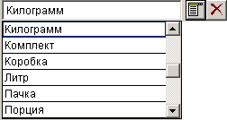
Рис. 14
Список представляет собой сетку с одной колонкой без заголовка. Все действия, которые доступны при работе с сеткой, можно применять и при работе со списком. Единственной разницей является то, что при использовании поисков и фильтров вводимая с клавиатуры строка символов показывается в строке состояния программы. Для выбора элемента в списке выберите нужный элемент и нажмите Enter. Список закроется. Для того, что бы сбросить выбранное значение нажмите кнопку .

4. Элемент выбора даты.
Элемент выбора даты показан на Рис.
Рис. 15
Дату можно занести непосредственно в поле ввода, либо выбрать из календаря. Для этого нажмите на кнопку и, в появившимся календаре (Рис. ), выберите дату и нажмите кнопку Ok.
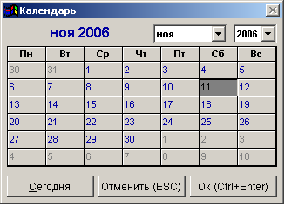
Рис. 16

5. Блок параметров (фильтров).

Блоки параметров (фильтров) используются при работе с различными формами. Данные блоки служат для указания параметров отбора (фильтрации) данных. Пример блока параметров показан на Рис. 7
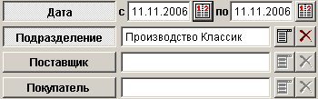
Рис. 17
Для включения параметра (фильтра) нажмите на кнопку параметра. В приведенном примере включены фильтры по диапазону дат и подразделению.
Данный блок параметров применяется на форме «Движение товара». В результате на форме будут отображены транзакции по товару за 11.11.2006 по подразделению «Производство классик».

Внешне список с выбором одного элемента отличается от списка со множественным выбором кнопкой со схематичным изображением списка. У списка с выбором одного элемента желтым цветом подкрашена только верхняя строчка. Список с множественным выбором закрашен полностью.

